编号：NIMTE-记录-11-课题生入所-05
课题研究生入所程序单 ID：
所属各部门：
课题研究生 （ 科研部门）于 年 月 日入所，请各部门协助办理相关手续。
 | 导 师 | 团队  安全员 | 所在团队  研究生工作联系人 | 二级所  行政主管 | 实验室  行政助理 | 财务  管理处 | 网络中心 | 运行保障处 | 资产管理处 | 研究生处
 |  |  |  |  |  |  |  | 安保办 | 仓库领料 | 宿舍申请  在学管理
 |  |  |  |  |  | 张晓霜  行南405 | 叶琦斌  行南203 | 梅艳  材料学院阅微楼509 | 陆红  行北117 | 何丽臣  材料学院阅微楼509
经办人
签字
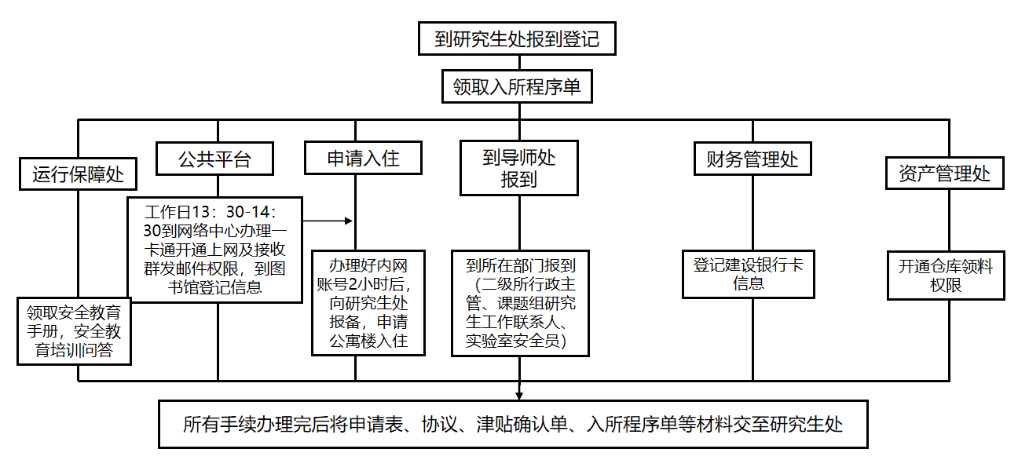
入所手续办理流程
入所流程：
- 周二工作时间到研究生处（材料学院阅微楼509）何丽臣老师处登记信息，领取入所程序单等材料。
- 周二9:00-11:30到运行保障处临时办公点（材料学院阅微楼509）梅艳老师处领取安全教育资料并进行安全知识考试。
2、到网络中心（知行楼南203）办理一卡通（需缴纳20元工本费），同时开通邮箱、上网权限、内网权限和接收群发邮件权限，登记内网通讯录信息。请确认以上权限均要开通。
3、到财务管理处（行政楼南405）张晓霜老师处并登记银行卡信息（必须是建设银行卡，用于接收每月研究生津贴，可以提前扫码登记）。
4、到资产管理处（知行楼北117）陆红老师处开通仓库领料权限（可领取办公用品、实验用品等）。
5、扫码登录小程序申请入住公寓（如显示没有权限，可能是内网系统和宿舍系统之间信息未同步，一般办好一卡通后两小时信息才会同步，两小时后可联系何丽臣老师在后台查看），研究生处审核通过，确认入住房间号后到聚方楼一楼大厅物业服务处开通门禁及电梯梯控权限。
6、携带导师、实验室安全员、课题组研究生工作联系人、二级所行政主管等签字后的课题生申请表、课题生协议、入所程序单、津贴确认单、保密协议、知识产权声明，一周内交至研究生处何丽臣老师处。
7、注册后一周内请务必登陆材料所学生信息管理系统http://appj.nimte.ac.cn/gims/login.jsp，登记基本信息。
请扫码登录小程序后申请入住公寓 登记银行卡信息请扫码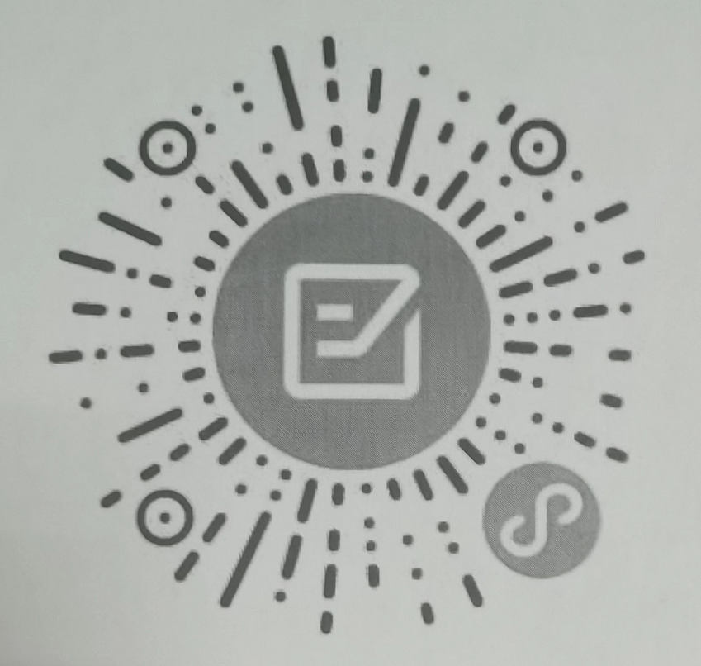，
扫码登记基本信息（若报到前已登记无需重复登记）
研究生处联系人：研究生处 何丽臣 电话：0574-87606082 办公地点：材料学院阅微楼511
一、各科研部门辅导员名单：（联系方式请至内网通讯录查找）
1、高分子实验室：应邬彬；2、纳米实验室：程昱川； 3、先进能源材料工程实验室：葛芳芳；
4、磁材实验室：高萌； 5、海洋实验室：王振玉； 6、新能源所：杨道宾；
7、先进制造所：张咪娜； 8、慈溪医工所：林杰
9、稀土永磁材料联合创新中心：曹学静 10、磁性材料应用技术研究中心：吴建
二、各二级所行政主管名单：（联系方式请至内网通讯录查找）
材料所（沈文婕）； 新能源所（徐晨露）； 先进所（金思文）； 医工所（张雪艳）
活力宁波材料所，热忱欢迎大家的加盟。祝福大家圆满度过研究生阶段学习，成为一名优秀的研究生！

